2. Movimentos e forças
2.3. Peso e massa
Responde às questões consultando o teu manual. [Págs. 116-120]

- Faz a associação correta entre os elementos da coluna A e os elementos da coluna B.
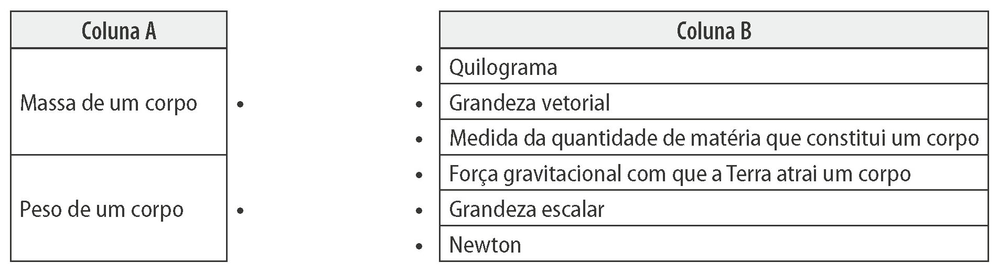

- Classifica de verdadeira (V) ou falsa (F) cada uma das seguintes afirmações.
V (A) A massa de um corpo é uma medida da quantidade de matéria que o constitui e o seu valor é constante.
F (B) Se um corpo é formado por mais matéria do que outro, então esse corpo tem menor massa.
F (C) A massa de um corpo é caracterizada pelo seu valor e pelo seu volume.
V (D) A massa de um corpo é uma grandeza escalar.
V (E) No Sistema Internacional de Unidades, a unidade de massa é o quilograma.
V (F) O símbolo do quilograma é kg.
V (G) Para medir o valor da massa de um corpo utiliza-se uma balança.
V (H) Nas balanças de dois pratos, a quantidade de matéria (massa) que se coloca num dos pratos terá de ser equilibrada com a quantidade de matéria conhecida (massa-padrão).
- Completa o texto seguinte utilizando as palavras que se encontram dentro do retângulo.
ar força Terra
gravitacional corpos solo

“É a força de atração gravitacional exercida pela Terra que te mantém com os pés no solo; também é esta força que faz com que os corpos acabem por cair, mesmo quando são atirados para o ar.”

- Considera a seguinte tabela onde podes ver o valor do peso que um pacote de arroz de 1,0 kg teria em cada um dos planetas do Sistema Solar.
Planeta | Massa de um pacote de arroz  (em quilogramas) | Valor do peso de um pacote de arroz (em newtons)
Mercúrio | 1,0 | 3,7
Vénus | 1,0 | 8,9
Terra | 1,0 | 9,8
Marte | 1,0 | 3,7
Júpiter | 1,0 | 23,1
Saturno | 1,0 | 9,0
Úrano | 1,0 | 8,7
Neptuno | 1,0 | 11,0

Indica os planetas por ordem crescente do valor do peso que o pacote de arroz teria nesses planetas.
Marte e Mercúrio, Úrano, Vénus, Saturno, Terra, Neptuno, Júpiter

- Completa o esquema seguinte com as frases que se encontram dentro do retângulo. Em caso de dúvida consulta a pág. 118 do teu manual.

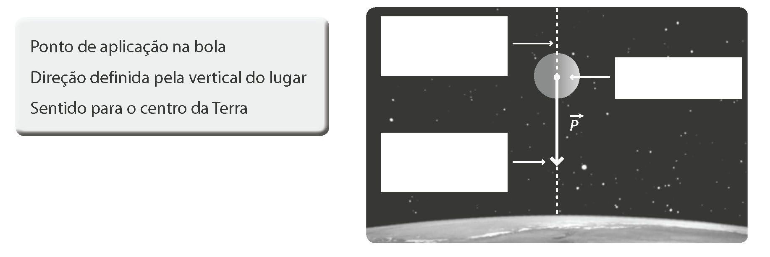
Sentido para o centro da Terra
Direção definida pela vertical de lugar
Ponto de
aplicação na bola

- Faz uma lista das palavras que estão a negrito na pág. 118 do teu manual e procura na sopa de letras oito dessas palavras.
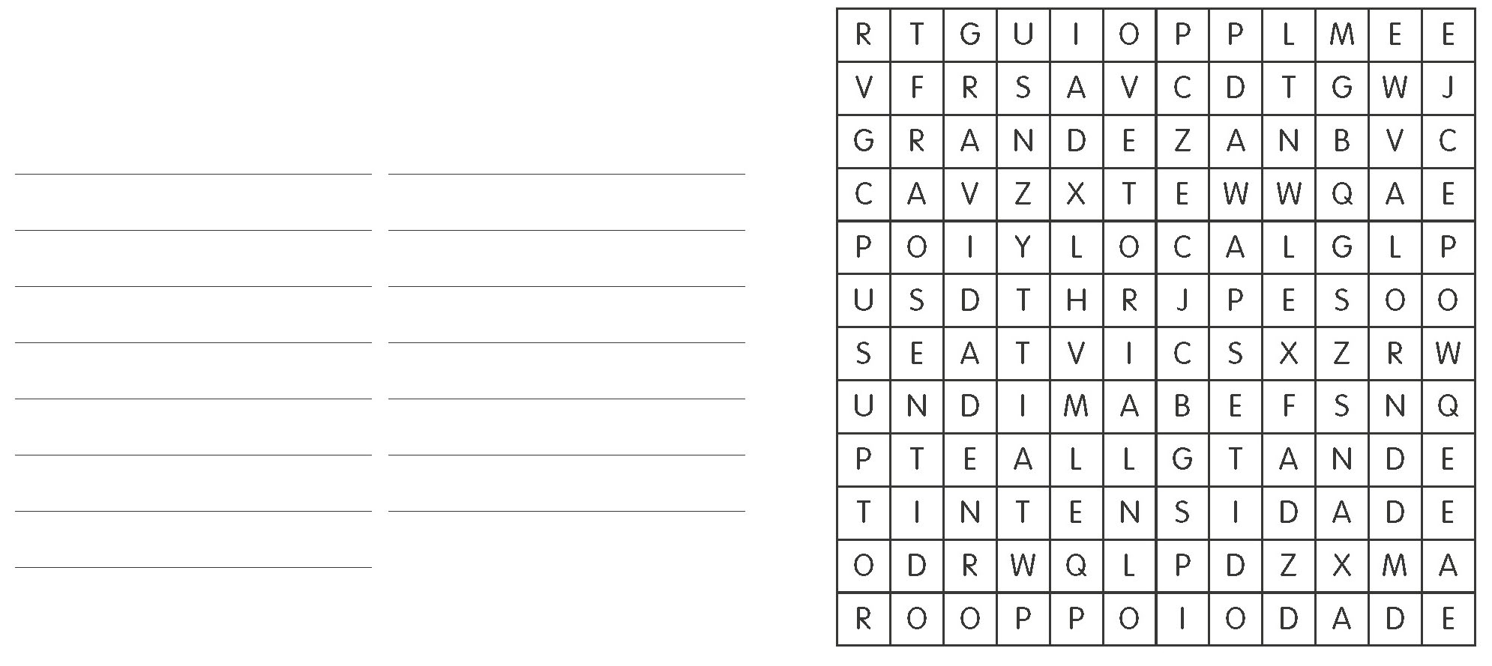
Grandeza
Gravidade
Intensidade
Local
Peso
Sentido
Valor
Vetorial

